Отчёт по лабораторной работе №7
Дискретное логарифмирование
Хамза Хуссен
Содержание
1 Цель работы 1
2 Теоретические сведения 1
2.1 p-алгоритм Поллрада 1
3 Выполнение работы 1
3.1 Реализация алгоритма на языке Python 1
3.2 Контрольный пример 1
4 Выводы 1
Список литературы 1

1 Цель работы
Изучение задачи дискретного логарифмирования.

2 Теоретические сведения
Пусть в некоторой конечной мультипликативной абелевой группе $G$ задано уравнение
$$g^{x}=a$$
Решение задачи дискретного логарифмирования состоит в нахождении некоторого целого неотрицательного числа $x$, удовлетворяющего уравнению. Если оно разрешимо, у него должно быть хотя бы одно натуральное решение, не превышающее порядок группы. Это сразу даёт грубую оценку сложности алгоритма поиска решений сверху — алгоритм полного перебора нашёл бы решение за число шагов не выше порядка данной группы.
Чаще всего рассматривается случай, когда группа является циклической, порождённой элементом $g$. В этом случае уравнение всегда имеет решение. В случае же произвольной группы вопрос о разрешимости задачи дискретного логарифмирования, то есть вопрос о существовании решений уравнения , требует отдельного рассмотрения.

2.1 p-алгоритм Поллрада
- Вход. Простое число $p$, число $a$ порядка $r$ по модулю $p$, целое число $b$б $1<b<p$; отображение $f$, обладающее сжимающими свойствами и сохраняющее вычислимость логарифма.
- Выход. показатель $x$, для которого $a^{x}=b\left(modp\right)$, если такой показатель существует.
- Выбрать произвольные целые числа $u,v$ и положить $c=a^{u}b^{v}\left(modp\right),d=c$
- Выполнять $c=f(c)(mod p), d=f(f(d))(mod p), вычисляя при этом логарифмы для $c$ и $d$ как линейные функции от $x$ по модулю $r$, до получения равенства $c=d\left(modp\right)$
- Приняв логарифмы для $c$ и $d$, вычислить логарифм $x$ решением сравнения по модулю $r$. Результат $x$ или РЕШЕНИЯ НЕТ.

3 Выполнение работы

3.1 Реализация алгоритма на языке Python
def ext_euclid(a, b):
if b==0:
return a, 1, 0
else:
d, xx, yy = ext_euclid(b, a%b)
x = yy
y = xx - (a//b)*yy
return d, x, y
def inverse(a, n):
return ext_euclid(a, n)[1]
def xab(x, a, b, xxx):
(G, H, P, Q) = xxx
sub = x%3
if sub == 0:
x = x*xxx[0] % xxx[2]
a = (a+1)%Q
if sub == 1:
x = x*xxx[1] % xxx[2]
b = (b+1) % xxx[2]
if sub == 2:
x = x*x % xxx[2]
a = a*2 % xxx[3]
b = b*2 % xxx[3]
return x, a, b
def pollrad(G, H, P):
Q = int((P-1)//2)
x = G*H
a = 1
b = 1
X = x
A = a
B = b
for i in range(1, P):
x, a, b = xab(x, a, b, (G, H, P, Q))
X, A, B = xab(X, A, B, (G, H, P, Q))
X, A, B = xab(X, A, B, (G, H, P, Q))
if x == X:
break
nom = a-A
denom = B-b
res = (inverse(denom, Q)*nom)%Q
if verify(G, H, P, res):
return res
return res + Q
def verify(g, h, p, x):
return pow(g, x, p) == h
args = [(10, 64, 107)]
for arg in args:
res = pollrad(*arg)
print(arg, " : ", res)
print("Validates: ", verify(arg[0], arg[1], arg[2], res))

3.2 Контрольный пример
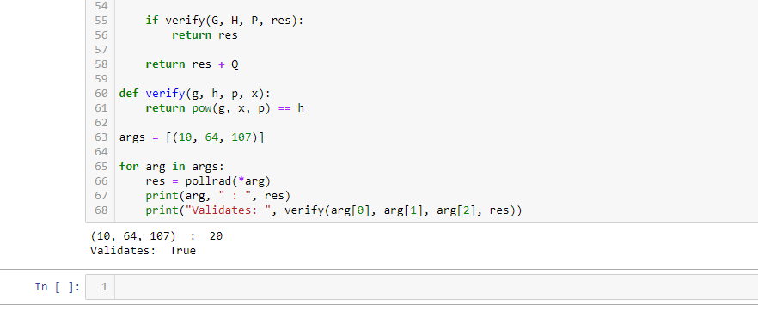
Figure 1: Работа алгоритма

4 Выводы
Изучили задачу дискретного логарифмирования.

Список литературы
- Дискретное логарифмирование)
- Доступно о криптографии на эллиптических кривых

